Саша ИИ / Sasha AI
Обновлено 22 сентября 2026 г.
Sasha AI — нейросеть для генерации лидов с помощью обзвона клиентов. Сервис позволяет настроить AI-агента, который будет обзванивать клиентов за вас.

Возможности интеграции
- Обзвон клиентов AI-агентом через номера, подключённые к onlinePBX.
- Приём и обработка входящих звонков на номер, подключённый к onlinePBX.

Настройка интеграции
Что понадобится:
- Административный доступ к аккаунту Sasha AI.
- Доступ в панель управления onlinePBX.
Шаг 1. Данные из личного кабинета onlinePBX
Для настройки интеграции потребуются данные от пользователя и домен из аккаунта onlinePBX.
Зайдите в личный кабинет onlinePBX. Название домена будет в верхней части панели, в формате «pbx0000.onpbx.ru», сохраните его. Перейдите в Настройка АТС > Входящие. Для получения остальных настроек нажмите слева «Пользователь», чтобы добавить нового. Обязательно сохраните добавочный и заданный пароль, затем нажмите «Добавить».
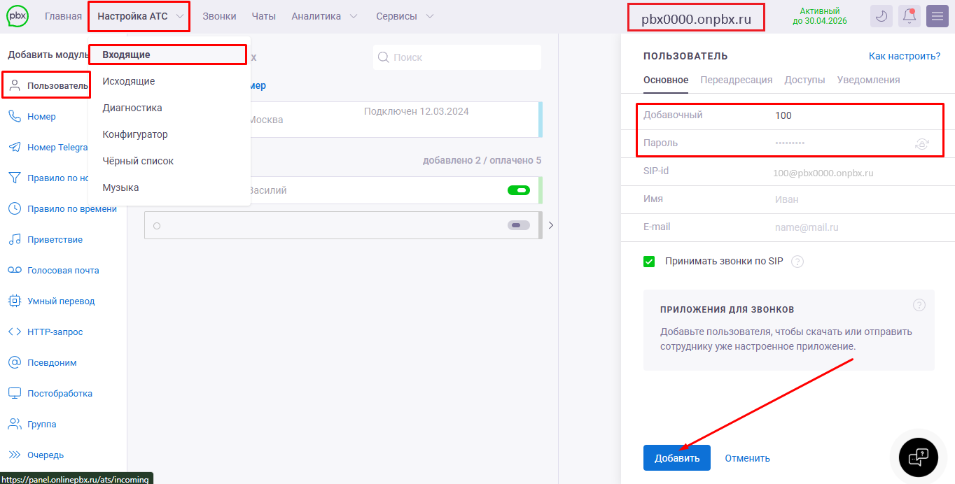
Шаг 2. Настройка переадресации
В личном кабинете onlinePBX откройте ваш внешний номер, в настройках номера, в поле «Перенаправить на» укажите добавочный созданного ранее пользователя, нажмите «Сохранить».
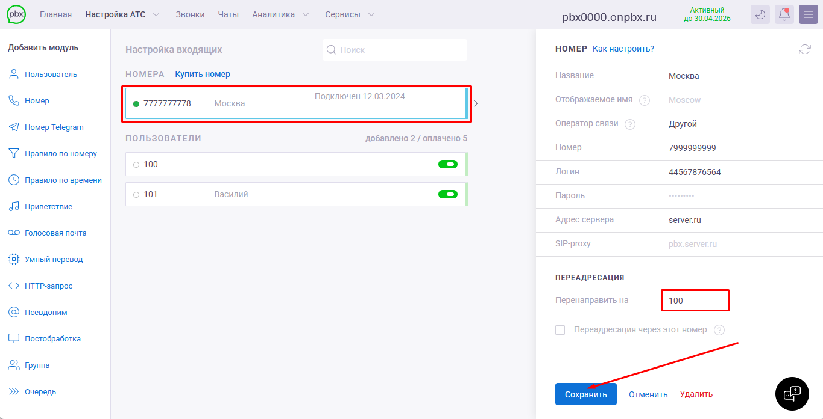
Шаг 3. Подключение номера в Sasha AI
Выберите номера телефонов > + Импортировать номер, затем заполните поля:
- Метка номера — название номера, для вашего удобства.
- Номер телефона / SIP-ID — укажите подключаемый внешний номер.
- Хост SIP-сервера — ваш домен в onlinePBX, в формате «pbx0000.onpbx.ru», его вы сохраняли в шаге 1.
- Имя пользователя — добавочный пользователя из шага 1.
- Пароль — пароль от пользователя из шага 1.
Нажмите «Добавить номер».

Шаг 4. Привязка номеров к колл-листу
Слева откройте раздел «колл-листы», выберите существующий или создайте новый, нажмите на него и перейдите во вкладку «Управление». В пункте «Номера телефонов» нажмите «Выберите номера телефонов» и укажите там привязанный ранее номер.
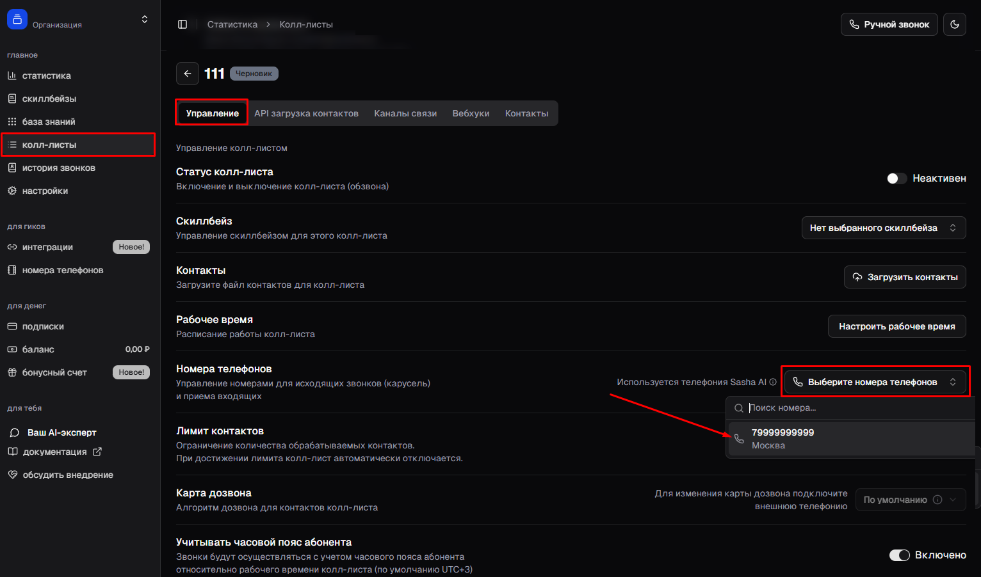
Интеграция настроена! Для того чтобы подключить остальной функционал Sasha AI — обратитесь к сотрудникам Sasha AI.
Онлайн-версия: https://kb.onlinepbx.ru/a/sasha-ii-sasha-ai

